Приемы гармонизации композиции
Композиция определяет общие закономерности построения формы в дизайне одежды. Целью композиции является получение утилитарно оправданной формы вещи, которая имеет функциональную, конструктивную и эстетическую ценность. Композиционный поиск основан на применении для решения проектной задачи определенных приемов:
• контраст, нюанс, тождество;
• масштабность, масштаб;
• симметрия, асимметрия;
• статика, динамика.
Контраст — резкое различие формы, размеров, пластики, цвета, фактур. Контраст очень важен в моделировании, так как создает наиболее выразительную форму в целом, подчеркивает разность характеристик и придает динамичность общей форме костюма (рис. 3.18). Контрасты являются воздействующей силой композиции и определяют ее выразительность. Значение контрастов как сочетание противоположного в восприятии чрезвычайно велико. Человек воспринимает окружающие его предметы прежде всего по контрасту их силуэтов в окружающей среде. Знакомые фигуры, предметы мы узнаем с большого расстояния по силуэту, который имеет большое значение в искусстве. Форму предмета человек воспринимает только благодаря контрасту света и тени. Полное отсутствие светотени создает иллюзию плоскости. Существенную роль в композиции костюма играют контрасты величин, масс (больших и малых). На рис. 3.19 показаны примеры контраста в композиции костюма в коллекциях одежды 2000 г.
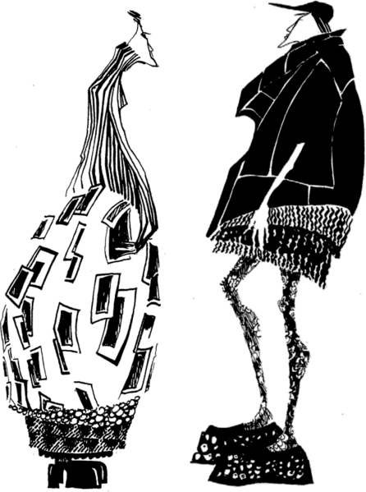
Рис. 3.18. Эскизы моделей с контрастными формами в композиции
костюма
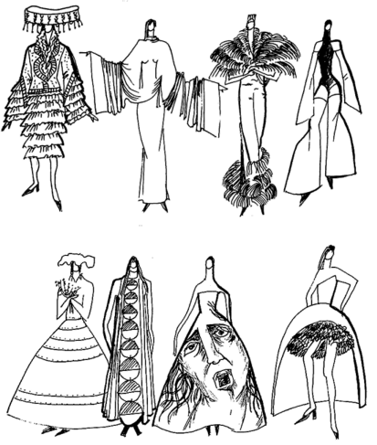
Рис. 3.19. Варианты контрастных частей костюмов в коллекциях
одежды 2000 г.
Нюанс — незначительное различие характеристик с элементами подобия. Нюансные отношения довольно часто встречаются в моделировании одежды: в конструктивных линиях, деталях, цвете, фактурах и, наконец, в соотношении самих форм. Элементы подобия встречаются в конструктивных линиях, деталях формы там, где одна деталь развивается и повторяется в различных вариантах уменьшения или увеличения. Хорошо воспринимаются цветовые нюансные отношения в общей колористической гамме модели, когда используются соотношения пастельных цветов. Фактурные нюансные отношения основаны на применении в одной модели тканей-компаньонов (или полотен), в которых идет развитие фактур от гладкой до сложной. При использовании нюанса незначительная разница элементов характеристик должна четко восприниматься, читаться глазом.
Тождество — равенство характеристик форм, размеров, пластики, цвета, фактур.
Масштабность — соразмерность формы костюма и ее элементов фигуре человека. С масштабностью связаны устойчивость и равновесие формы. Другими словами, масштабность — это контраст форм, не доведенный до абсурда. Все формы, составляющие костюм, должны подчиняться пропорциям реальной фигуры человека.
Масштаб — относительная величина предмета. На рис. 3.20 приведен пример применения ткани разномасштабного рисунка в композиции костюма.
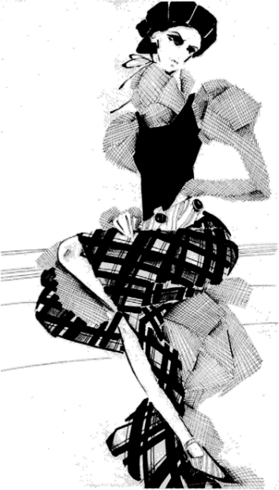
Рис. 3.20. Применение разномасштабного рисунка ткани в композиции
костюма
Симметрия — одинаковость расположения элементов относительно точки, оси или плоскости. Симметрия характерна для всего живого и неживого в природе: листьев, цветов, трав, насекомых, кристаллов и т. д. Тело человека — симметричная форма с вертикальной осью симметрии, проходящей сверху вниз через середину тела.
Ось симметрии зрительно разделяет тело человека на правую и левую половины, что характеризует равновесие целого. Существуют разные виды симметрии:
• классическая (симметрия отражения, переноса, поворота в пространстве, поворота на плоскости);
• аффинная (симметрия растяжения, сжатия, сдвига);
• подобия (симметрия подобия К; симметрия подобия L);
• криволинейная (симметрия кручения, сдавливания, слома, простого изгиба).
Симметрия является одним из важных композиционных средств достижения единства и художественной выразительности проектируемой модели (рис. 3.21).
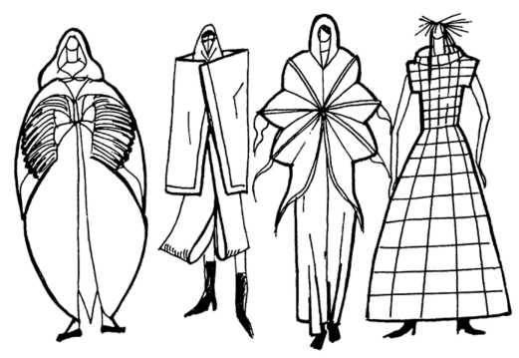
Рис. 3.21. Вертикальная симметрия в моделях одежды
Асимметрия — расположение элементов при отсутствии точки, оси или плоскости симметрии.
Асимметрия придает форме различную степень динамики, которая может быть внутренней и внешней. С точки зрения динамики важны расположение акцентов в костюме, зрительная уравновешенность всех его частей (рис. 3.22). Строго симметричная композиция исключает в одной модели использование приема асимметрии и наоборот. В симметричных композициях чаще всего имеется ярко выраженный центр. В асимметричной децентрализованной композиции иногда равновесие сознательно ослабляется или даже отсутствует.
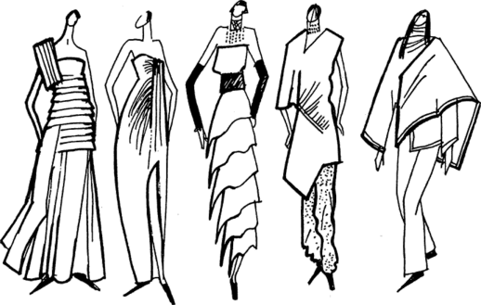
Рис. 3.22. Ассиметрия в моделях одежды
Статика — устойчивое положение формы в пространстве. Статика характеризуется равновесием частей формы. Как правило, костюм с вертикальной осью симметрии статичен.
Динамика — неустойчивое положение формы в пространстве с элементами движения внутри формы при общей ее статичности; вне формы вследствие асимметричности формы; вне формы в результате выхода в пространство деталей костюма, а также сочетание внутренней и внешней динамики с движением самой фигуры человека. Динамика в современной одежде проявляется в асимметричном крое; в разрушении комплекса костюма (одна штанина, половина юбки или куртки); в свободно падающих полотнищах ткани в платьях, юбках, длинных шарфах; в свободно драпирующихся деталях (рукава, полочки блуз, жакетов, лифах), в широких клешеных юбках; в асимметричном декоре или в комбинациях тканей; в поперечных сборках рукавов, брюк, юбок; в крупных рисунках тканей; в костюмах стиля «оп-арт» с иллюзией движения полос, углов, ромбов, кругов.

